МИНИСТЕРСТВО ОБРАЗОВАНИЯ И НАУКИ РОССИЙСКОЙ ФЕДЕРАЦИИ
Федеральное государственное бюджетное образовательное учреждение
высшего образования (ФГБОУ ВО)
«КУБАНСКИЙ ГОСУДАРСТВЕННЫЙ УНИВЕРСИТЕТ»
(ФГБОУ ВО «КубГУ»)
Кафедра теоретической экономики

КУРСОВАЯ РАБОТА

«Постиндустриальная экономика и особенности ее развития».

Работу выполнила Рогуёва А.И.
Факультет____________экономический____________курс_______1________
Специальность _______________экономическая безопасность______________
Научный руководитель канд.экон.наук, доцент_________________Чапля В.В.
Нормоконтролёр канд.экон.наук, доцент______________________Чапля В.В.

Краснодар 2019
Содержание
Введение 3
- Теоретические подходы к понятию постиндустриального общества 5
  - Теория постиндустриального общества 5
  - Причины появления постиндустриальной экономики 10
- Развитие постиндустриальной экономики в России 15
  - Перспективы развития постиндустриальной экономики в России 15
  - Место России в иерархии постиндустриальной экономики 20
Заключение 27
Список источников 28
Введение
Данная тема актуальна в современном обществе, поскольку экономическое развитие, на данный момент, играет ключевую роль в формировании развитого государства, способного конкурировать с другими странами на мировой арене.
Отличительными признаками постиндустриальной экономики являются глобализация и информатизация. Актуальность исследования определяется необходимостью перехода России к постиндустриальному обществу, так как это подразумевает инновационное развитие, а значит рост эффективности экономики и ее конкурентоспособности.
В настоящий момент в постиндустриальную стадию развития перешли наиболее развитые страны Северной Америки, Западной Европы, Азии. Постиндустриальное общество характеризуется упором на развитие информационных технологий. Американский социолог Д. Белл сформулировал основные признаки такого общества: создание экономики услуг, доминирование слоя научно-технических специалистов, центральная роль теоретического научного знания как источника нововведений и политических решений в обществе, возможность самоподдерживающегося технологического роста, создание новой «интеллектуальной» техники. Иными словами, технологический прогресс и тенденции его роста подводят человечество к тому, что центральным источником экономического развития становятся творческие способности человека, его умение получать и интерпретировать информацию, продуцируя новое истинное знание.
Объект исследования – постиндустриальная экономика.
Предмет исследования- состояние и тенденции постиндустрильной экономики в России.
Цель работы- определить особенности постиндустриальной экономики, состояние и перспективы.
Для достижения цели поставлены следующие задачи:
1.Рассмотреть понятие постиндустриальной экономики.
2. Рассмотреть перспективы постиндустриальной экономики.
3.Оценить позиции и перспективы России в постиндустриальном обществе.
В работе использованы следующие методы исследования: теоретический, статистический, эмпирический. В качестве источников использованы экономические словари, статьи из журнальных и электронных изданий, тематические сайты. Структурно работа состоит из введения, трех глав, заключения, списка использованной литературы и приложения.

Глава 1. Теоретические подходы к понятию постиндустриального общества.
1.1Теория постиндустриального общества
Для полного понимания темы, стоит дать определение ключевого понятия. Итак, постиндустриальное общество- это стадия развития общества, начавшаяся в последней четверти XX века в результате научно-технической революции, характеризующаяся развитием энергосберегающих технологий, созданием высокотехнологичных производств, информатизацией общества, развитием науки и техники, увеличением уровня образования, медицины, качества жизни людей.[7] Основными и наиболее важными ценностями постиндустриального общества являются профессионализм, качество образования, креативность, способность к быстрому обучению индивида.
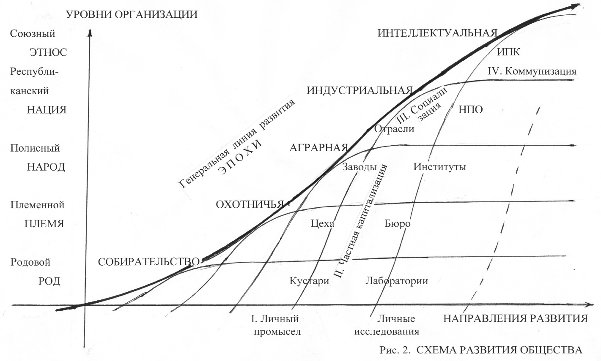Рис.1 Эпохальное развитие общества [10].
Эпохальное развитие современного общества начинается с родового собирательного общества, проходя этапы добывания, аграрного развития и промышленного производства выходит в настоящее время на интеллектуальное развитие, которое в основном только формируется идеологически как ориентация на исследовательский путь развития.
В середине 20-го века развернулась современная научно-техническая революция, представляющая собой революцию в технологии и технологии производства, основанные на последних достижениях науки. Основные направления: разработка новых источников энергии, автоматизация производства, химизация и биологизация. Развитие научно-технической революции, приведшая к трансформации индустриального общества в постиндустриальное в последней четверти 20 века. Переход на энергосберегающие технологии, в результате энергетического кризиса 70-х годов, создание и более широкое использование синтетических материалов, информатизация общества, основанная на массовом производстве и использовании персональных компьютеров, роботизация привели к изменению структуры занятости, изменили лицо общества. В постиндустриальных странах доля занятых в традиционных отраслях производства (промышленность, горнодобывающая промышленность и обрабатывающая промышленность, сельское хозяйство, строительство) не превышает одной трети населения. Это изменило характер работы. Так, в Соединенных Штатах в конце XX века доля занятых в физическом труде не превышала 10%, в то время как столетие назад она составляла 90%. А две трети работают в информационных компаниях, которые предлагают финансовые, консультационные, домашние, туристические, медицинские, образовательные и другие услуги, работающие в индустрии развлечений. Этот сектор экономики называют третичным.
В постиндустриальном обществе средний класс является основой стабильности общества. Можем выделить следующие критерии для включения в эту категорию: владение семейным имуществом эквивалентно 20-50 среднегодовым доходам одного работника, получение дохода, который обеспечит благосостояние семьи не ниже порога бедности, уважение традиций и законов страны, способность и желание защищать свои права и свободы. Средняя семья владеет загородным дом или квартирой, парой машин, полным спектром современной бытовой техникой, одним и более телевизором, телефоном и т. д. Для сопоставления приведём некоторые данные. Размер общей площади жилья приходится на 1 жителя(Середина 1990 - х годов): Греция - 18,3 м2, Франция-36, США-65, Норвегия-74. Число легковых автомобилей на 1 тыс. жителей в 1998 году: Китай-2, Бразилия-76, Греция - 110, Эстония - 200, Япония - 343, Германия - 505, Италия - 514, США-700. Расходы на здравоохранение составляют 14% валового внутреннего продукта в США, Германии-9%, России-2,3%. [3] Деревня как понятие исчезло. Высокий уровень потребления продовольствия гарантирован небольшим слоем фермеров. На первый план выходит качество жизни, под которым мы понимаем возможность жить в гармонии с природой, обществом, самим собой. О высоком качестве жизни свидетельствуют высокий уровень образования значительной части населения, высокая продолжительность жизни, доступность и хорошее качество медицинских услуг, увеличение досуга, снижение преступности и др.
В начале третьего тысячелетия н.э. в постиндустриальную стадию развития пришли около двух с половиной десятков стран, где проживает более одной пятой населения планеты. ВВП здесь составил в 1995 году 20 249 "международных долларов", 67-68% населения Земли проживает в стране, где среднегодовой доход составляет менее 20% от первой группы, в то время как 34% населения проживает в странах с среднегодовыми доходами менее 10% от первой группы. И только 15% населения приходится на страны со среднедушевым доходов от 20% до 99% относительно своих лидеров. [3] Но анализ общего развития за 70-90 года показывает, что разрыв между высокообразованными странами и периферией планеты сокращается. Все больше стран придерживается курса на открытость экономики, сокращение госсектора, привлечение иностранного капитала, государственную заботу об образовании. Это открывает путь к процветанию даже наименее отсталым странам.
Характеризуя постиндустриальное общество, следует отметить снижение темпа прироста объёмов промышленного производства и увеличение доли сферы услуг по сравнению с промышленностью. Данная тенденция характеризует более медленное возрастание объёмов промышленного производства по сравнению с ростом объёмов оказанных услуг и напрямую связано с инновационным развитием, повышением качества жизни и опережающим предложением потребителям большего разнообразия различных инновационных услуг.
Машины как наиболее важная форма капитала вытесняются теоретическим знанием, а корпорации как центры социального авторитета - университетами и исследовательскими институтами; основным условием социального продвижения становится не обладание собственностью, а владение знаниями и технологией. Все эти изменения влекут за собой глубокую трансформацию политического ландшафта: традиционное влияние экономических элит сменяется влиянием технократов и политических экспертов.
Теория постиндустриального общества была разработана в общих чертах в 1960–1970 гг. социологами и футурологами Д. Беллом, Э. Тоффлером, Ж. Фурастье, Р. Хейлбронером, П. Дракером и др. Представитель «новой волны» постиндустриализма М. Кастельс внес ряд существенных дополнений в эту теорию. Последние 20 лет за рубежом наблюдается явный всплеск интереса к постиндустриальной теории со стороны представителей различных школ современного марксизма [2]
Постиндустриальное общество характеризуется тремя основными чертами
1. Источником продуктивности и социального развития становятся знания, информация, обрабатываемые и распространяемые во всех сферах экономической деятельности с использованием информационных технологий. Н. Н. Моисеев отметил, что в современном обществе более 80% затрат во временном и стоимостном отношении приходится на работу с информацией.
2.Центр тяжести экономической деятельности смещается с производства товаров до производства услуг. Середина 1990-х. доля отраслей сферы услуг в структуре произведенного ВВП составила 73,7% в США, во Франции-66,8 %, в Италии-64,3%, в Англия-62.6% 3 [2]
3. В новой экономике ведущую роль играют профессии, связанные с высокой насыщенностью знаниями и информацией. По мнению Альбертса и Цервински, вклад "сектора знаний" в экономику США приближается к 60%. Ядро новой социальной структуры - это профессионалы и техника. [2]
Белл даже выделяет ряд важных черт: центральная роль теоретические знания, создание новой интеллектуальной технологии, усиление роли женщин; меритократия.
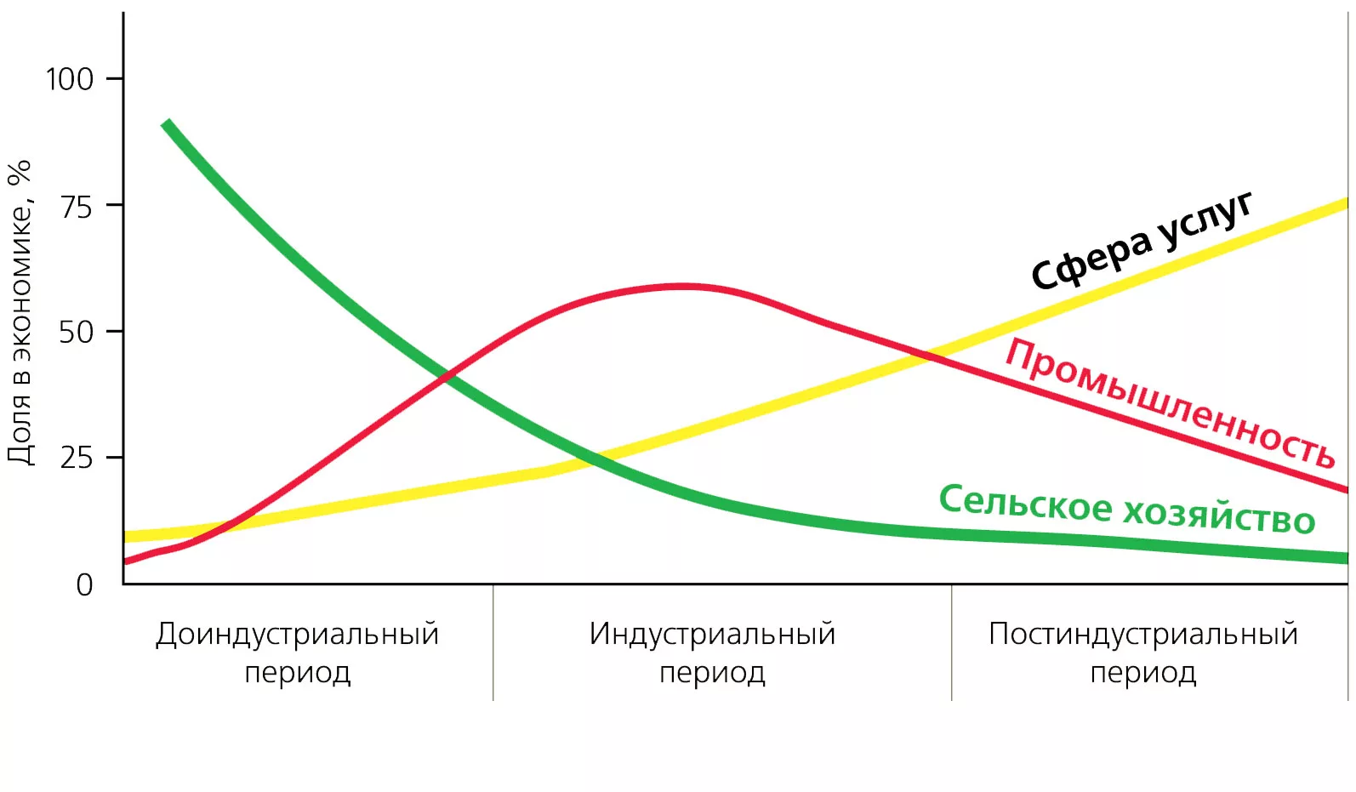
Рис.2 Структура хозяйства [11]
Данный график показывает эволюцию экономической структуры хозяйства.

1.2 Причины появления постиндустриальной экономики.
Следует отметить, что у исследователей нет единого взгляда на причины возникновения постиндустриального общества.
Разработчики постиндустриальной теории указывают следующие причины:
1.Совершенствование технологии, механизации и автоматизации производства позволяет снизить процент людей, непосредственно вовлеченных в материальное производство.
2.Благосостояние значительной части населения возросло настолько, что интеллектуальный рост и развитие творческих навыков играют жизненно важную роль в ценностях общества.
3.Люди, чьи основные материальные потребности удовлетворены, выполняют интеллектуальную работу, предъявляя при этом повышенную потребность в услугах.
4.Современная экономика достигла такого качества, что большинство рабочих должны иметь относительно высокий уровень образования.
5. Увеличение доли квалифицированного труда привело к тому, что основным средством производства становится квалификация, знания, навыки и образование работника. Это меняет структуру общества, а собственность на материальные «средства производства» утрачивает своё былое значение. [4]
Идеи постиндустриализма формировались параллельно с концепцией индустриального общества; по мере ее развития вопрос о том, какой социальный порядок придет на смену индустриальному строю, становится все более актуальным. И если в XIX веке, когда усилиями позитивистов - от Ж. - А. де Кондорсе и А. де Сен-Симона до О. Конта и Дж. Ст. Милля - подход к современному их обществу "промышленников" стал общепринятым, большинство социологов еще не задавалось вопросом о его перспективах, но в XX столетии проблема определения будущего строя стала весьма актуальной. Однако все предлагавшиеся на рубеже веков подходы к периодизации истории лишь констатировали возрастающую комплексность общества, но и не давали возможность проследить потенциальные изменения в его структуре. Так, историки и экономисты предпринимали выделение пастушеской, земледельческой, земельно-мануфактурной и земельно-мануфактурной-коммерческой стадий, замкнутого домашнего, городского и народного хозяйства или эпох индивидуального, переходного и социального хозяйства. Все эти классификации, хотя они и основывались на периодизации истории по принципу исследования технологических аспектов организации общественного производства, не могли еще служить действенными инструментами социального прогнозирования.[4]
Превращение развивающегося товарного производства в зрелое рыночное хозяйство, продолжавшееся в течение столетий, устранило все неэкономические черты хозяйства и привело к абсолютному господству принципов экономического общества. В свою очередь, размывание закономерностей рыночного хозяйства и воссоздание на новом уровне системы отношений товарного производства как инструмента перераспределения потребительных стоимостей является важнейшим признаком постэкономической трансформации. Отсюда следует, что преодоление рыночного хозяйства не означает устранения товарного производства. Как известно главным производственным ресурсом постиндустриального общества становятся информация и знания, подлинная ценность которых проявляется только и исключительно в условиях максимально интенсивного обмена. При этом, однако, в силу как неограниченных возможностей доступа к информации, так и ее неоднозначного воздействия на творческие личности, над обменом; перестает довлеть его эквивалентный стоимостной характер; в новых условиях люди стремятся максимизировать потребительную стоимость, полезность получаемой ими информации, которая, однако, остается целиком субъективной. Таким образом, становление постиндустриального общества предполагает переход от рыночного хозяйства к новой форме товарного производства, от объективной стоимости к субъективной полезности.
Термин “постиндустриализм” был впервые введен в научный оборот А. Кумарасвами, автором ряда работ по доиндустриальному развитию азиатских стран
Впоследствии, с 1916 или 1917 года, он достаточно широко использовался А. Пенти, теоретиком английского либерального социализма, который даже выносил его в заглавия своих книг, обозначая таким образом идеальное общество, где принципы автономного и даже полукустарного производства оказываются возрождены ради преодоления присущих индустриальной системе конфликтов.
Из наиболее известных определений подобного типа можно назвать “постбуржуазное общество”, “посткапиталистический строй”, “постпредпринимательское” или “пострыночное" общество и более общие понятия, строившиеся вокруг признания за современным социальным состоянием посттрадиционного, постцивилизационного иди даже постисторического характера. Некоторые из этих терминов широко используются и сегодня, а основанные на них концепции имеют широкое научное признание; между тем только два понятия из этого ряда, отмеченные наибольшей степенью абстрактности, - “постистория” и “постмодернити” - стали стержневыми для действительно серьезных концептуальных парадигм.
Теория постиндустриального общества сформировалась в результате всестороннего анализа качественно новой ситуации, сложившейся в 60-е и 70-е годы в развитых индустриальных странах. Именно на обнаружение характерных черт рождающегося нового общества и были направлены усилия основоположников теории.
Подавляющее большинство исследователей называли в качестве его главных признаков:
1) радикальное ускорение технического прогресса,
2) снижение роли материального производства, выражавшееся, в частности, в уменьшении его доли в совокупном общественном продукте,
3) развитие сектора услуг и информации, изменение мотивов и характера человеческой деятельности,
4) появление нового типа вовлекаемых в производство ресурсов, существенную модификацию всей социальной структуры.
Одно из наиболее развернутых определений постиндустриального общества дано Д. Беллом: "Постиндустриальное общество, пишет он, - это общество, в экономике которого приоритет перешел от преимущественного производства товаров к производству услуг, проведению исследований, организации системы образования и повышению качества жизни; в котором класс технических специалистов стал основной профессиональной группой и, что самое важное, в котором внедрение нововведений. во все большей степени зависит от достижений теоретического знания.
Постиндустриальное общество. предполагает возникновение интеллектуального класса, представители которого на политическом уровне выступают в качестве консультантов, экспертов или технократов".
Понимание того, что современное общество может и должно рассматриваться именно как постиндустриальное, укрепляется по мере анализа логики развития цивилизации, какой она представлена в рамках постиндустриальной теории. Согласно ее сторонникам, в истории достаточно строго прослеживаются три большие эпохи, образующие триаду "до-индустриальное - индустриальное постиндустриальное общество". Такая периодизация социального прогресса основана на нескольких критериях, а постиндустриальное общество противопоставляется индустриальному и доиндустриальному по трем важнейшим параметрам:
1) основному производственному ресурсу (в постиндустриальном обществе им является информация, в индустриальном - энергия, в доиндустриальные первичные условия производства, сырье);
2) типу производственной деятельности (он рассматривается в постиндустриальном обществе как последовательная обработка в противоположность изготовлению и добыче на более ранних ступенях развития);
3) характеру базовых технологий (определяющихся в постиндустриальном обществе как наукоемкие, в эпоху индустриализма - как капиталоемкие и в доиндустриальный период - как трудоемкие).
Именно эта схема позволяет сформулировать известное положение о трех обществах, согласно которому доиндустриальное общество базируется на взаимодействии человека с природой, индустриальное - на взаимодействии с преобразованной им природой, а постиндустриальное общество - на взаимодействии между людьми.
О совершенстве постиндустриальной теории свидетельствует и то, что ее сторонники не дают четкого определения отдельных типов общества и не указывают их хронологических границ. Более того, они последовательно подчеркивают эволюционность перехода от одного типа социума к другому и преемственность всех трех этапов социальной эволюции. Новый тип общества не замещает предшествующие формы, а главным образом сосуществует с ними, усугубляя комплексность общества, усложняя социальную структуру и внося новые элементы в саму ее природу.
Поэтому переходы от одного общественного состояния к другому не могут носить революционного характера и иметь четкой хронологии.
Тем не менее считается, что становление нового общества пришлось на период с начала 70-х до конца 80-х годов, хотя отдельные тенденции (например, динамика занятости, обеспечивавшая доминирование сферы услуг над материальным производством) стали формироваться сразу после Второй мировой войны. Преодоление индустриального общественного уклада рассматривается при этом как глобальная трансформация, не сводимая к одним только технологическим нововведениям. Не отрицая наличия классовых противоречий, постиндустриальная теория акцентирует внимание на процессах, которые воздействуют на социум как единое целое.
Становление концепции постиндустриального общества началось с оценки реальных явлений, кардинально изменяющих лицо западного мира. С момента своего возникновения и по сей день постиндустриальная теория сохраняет последовательно материалистический характер, черпая новые источники своего развития в конкретных фактах и тенденциях.
В рамках данной концепции эмпирический материал всегда был и остается первичным по отношению к теоретическим постулатам и общеметодологическим конструкциям, что выгодно отличает ее от обществоведческих теорий, распространенных в среде современных марксистов.
Между тем следует отметить, что доктрина постиндустриализма выступает в ряде аспектов как излишне объективистская, так как не дает исследователю инструмента анализа причин того развития, которое привело к становлению индустриального, а позднее и постиндустриального общества. Переход от одной формы общества к другой рассматривается, скорее, как данность, а не как процесс, обладающий внутренней логикой и противоречиями.
Однако, завершая оценку концепции постиндустриализма, отметим, что се успехи на протяжении 60-х - 90-х годов не оставляют повода для сомнения в том, что на заложенных основах в ближайшее время будут сделаны новые теоретические обобщения.
Глава 2. Развитие постиндустриальной экономики в России.
2.1 Перспективы развития постиндустриальной экономики в России.
Итак, постиндустриальное общество – общество, где центральное место занимает сектор услуг- является уделом стран, которые находящихся во главе иерархии мировой экономики. Воспроизводству этой иерархии способствует экономическая и политическая власть крупных стран с большим потенциалом, которые используют ее для поддержания статуса. Рост новых промышленно развитых стран не представляет угрозы Западу, поскольку промышленно развитые страны находятся на ступень ниже по отношению к постиндустриальному Западу. В еще большей степени это можно сказать о России, которая не только не является постиндустриальным государством, но и успешным индустриальным государством назвать её сложно.
Это означает, что трансформация России в постиндустриальное общество потребовало перемен в глобальной мировой иерархии - перемещения страны, расположенной в хвосте, в авангард цивилизации. Однако такие изменения в иерархии, очевидно, не происходят без обусловливающих их глубоких преобразований или больших потрясений в мире или в отдельных странах. Например, в контексте европейской мировой экономики во второй половине XVIII века лидерство в конечном счете перешло к Англии, при наличии таких сопутствующих факторов, как промышленная революция.
Во второй половине XIX века. произошло также повышение ранга некоторых стран в глобальной мировой иерархии-индустриализация в России, вторая промышленная революция (основанная на электричестве и двигателях внутреннего сгорания) в Германии и США, промышленная революция в Японии. Но в каждом из этих случаев предшествовали серьезные перемещения или кризисы в этих странах-отмена крепостного права в России и Германии, а в последней также преодоление политического раскола и франко-прусской войны, Гражданская война и отмена рабства в США, революции Мейдзи в Японии. В XX веке. Россия начала процесс индустриализации, но не как иначе только за счёт сильнейшего потрясения в виде коллективизации и советской индустриализации, а также Второй мировой войны. В 1990-е годы в России вновь произошли революционные изменения в виде рыночных реформ, положивших конец плановой системе сборов.
Однако движение экономической истории России как в 20, так и в 21 веке скорее показывает спад, чем повышение степени российской национальной экономики в мировой иерархии.[5] В это время в промышленной структуре страны увеличилась доля сырьевой и энергетических отраслей, в то время как доля обрабатывающей промышленности и, что еще более важно, высокотехнологичных отраслей сократилась. Таким образом, коренные преобразователи недавнего прошлого, если и создают тенденцию к изменению позиции России в мировой иерархии, то уж точно не в сторону повышения и, следовательно, на данный момент, шансы перейти в разряд постиндустриальных обществ у России очень ничтожны. Отсутствие видимых тенденций превращения России в постиндустриальное общество не исключает, однако, существование в ней неких постиндустриальных "анклавов". К таким анклавам сначала отнесут Москву как центр Российской национальной экономики, а также те регионы, которые образуют полупериферию. Здесь, по сути, можно наблюдать некоторые сдвиги в сторону постиндустриального общества. Это проявляется в востребованности профессий, связанных с организационной и управленческой деятельностью, правом, инновациями, производством различной "интеллектуальной продукции" и т. д. Именно в таких "центральных" зонах на долю сферы услуг приходится значительная и растущая часть экономической деятельности. Те задачи, которые важны для постиндустриального общества, - эффективные институты и инновации, - если где-то в России и решаются, то только в центре и полупериферии.
Так что, если в России, как у национальной экономики, и нет никаких перспектив для преобразования в постиндустриальное общество, то у районов, которые являются центром или полупериферией, перспективы определенно есть. Постиндустриальное общество, согласно международным стандартам, не самого высокого образцы может сложиться в Москве, Санкт-Петербурге и еще нескольких районах.
В России более семидесяти лет господствовала административно-командная система управления экономикой, что определило специфичность развития нашей страны последние 13 лет развития. Именно вследствие этого и определяется поступательность движения развития экономики нашего государства, в котором можно найти как признаки постиндустриального, сверхразвитого, индустриального так и развивающегося государства.. Трудность экономического развития нашего государства определена не только чисто экономическими положениями, но и наличием особенного российского менталитета, огромной территорией, малым использованием высокотехнологических ресурсов. В целом, на мой взгляд, я бы отнесла Россию к развивающейся страны с огромным потенциалом развития. Это определяется тем, что в нашей страны высокотехнологические передовые технологии сплошь и рядом господствуют с архаичным производством. Менталитет российского народа содержит как черты советского человека, так и заметно формирование новых, капиталистических взглядов.
За последнее десятилетие прошлого века основной тенденцией экономического развития РФ являлось падение производства и снижение производственного потенциала. ВВП уменьшилось в 1,4 раза, составив на конец десятилетия 62,5% от уровня 1991 г. Наиболее крупное сокращение производства произошло в обрабатывающей промышленности – два раза. Постоянно сокращалось сельскохозяйственное производство, снизилось его товарность и производственные возможности.
В структуре производственных капиталовложений резко упала доля сельского хозяйства. Снизились капиталовложения в отрасли конечного спроса (машиностроение, легкая промышленность).
Разрушение реального сектора экономики особенно отрицательно отразилось на эффективности производства. Уменьшилось потребление населения на 1/5 часть. Негативные сдвиги в личном потреблении – результат снижения доходов основной массы населения.
Резкое сокращение производства и платежеспособности предприятий привело к падению спроса на научно-технические разработки, к абсолютному и относительному уменьшению их финансирования. Отрицательное влияние оказала галопирующая инфляция.
Все это вряд ли позволило бы говорить нам об отнесении России конца 90-х годов прошлого века к развитым и тем более постиндустриальным странным.
В настоящее время можно причислить Россию с небольшой доли к развитым индустриальным странам. Назначенный Президентом России В.В. Путиным курс на сокращение инфляции до 5,5– 6% в год и рост годового ВВП на 7– 8% в год, а фактически удвоение ВВП в течение десяти лет достигается благодаря кропотливому труду. Нельзя не сказать и о некотором, незначительном росте экономического потенциала страны, что позволяет говорить о наметившихся тенденциях стабилизации экономики, прекращения его экономического
Заметим, что профицит бюджета в текущем году может достичь 12%.
Реальный рост доходов по оценке некоторых экономистов за последние 4 года достиг 40%. Это очень хороший показатель, который многие развивающиеся страны мира не смогли достигнуть за гораздо более долгий строк.
Последнее позволят причислить нашу страны в индустриально-развивающуюся страну. [5]

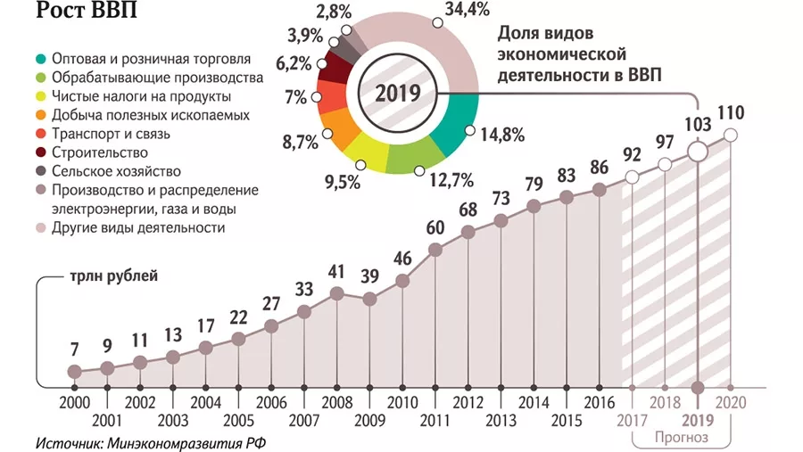
Рис.3 Рост ВВП в РФ [12]
Данный график показывает, что экономика страны с каждым плавно повышается, что в будущем может привести Россию к завоеванию статуса постиндустриальной державы.

2.2 Место России в иерархии мировой экономики
По мнению экспертов, наш вклад в глобальное хозяйство постепенно снижается и нужно предпринимать срочные меры для изменения этого тренда. Сегодня рассмотрим место России в мировой экономике 2018, оценим ВВП на душу населения, узнаем, что страна экспортирует, в каких объемах, а также кто является нашими ключевыми внешнеторговыми партнерами.
Но сначала хотелось бы подвести небольшие итоги за 2017 год. Важной победой можно назвать то, что страна, наконец, обуздала инфляцию. По итогам 2017 года она составила 2,5%. Это рекорд. Такого минимального уровня инфляции страна не видела за всю свою новейшую историю. При этом в планах у ЦБ стояла цель по инфляции в размере 4%, однако, как видим, планку удалось перевыполнить. До этого рекордно низкий уровень инфляции был зафиксирован в 2011 году, когда цены выросли всего на 6,1%.
Положительной тенденцией можно назвать то, что российская валюта снизила свою зависимость от цен на нефть. Еще совсем недавно рубль практически полностью повторял движение черного золота, дорожая при росте цена на нефть и слабея при их падении. Однако сегодня взаимосвязь этих двух величин снизилась более чем в 2 раза. Бывают периоды, когда данные активы и вовсе двигаются в разных направлениях.
Специалисты отмечают влияние на эти процессы нового бюджетного правила. Суть его в том, что на полученные сверхдоходы при цене нефти от 40 долларов и выше Минфин закупает валюту.
А вот следующий итог минувшего года нельзя назвать оптимистичным. Реальные располагаемые доходы населения продолжают снижаться уже несколько лет подряд. За прошлый год они снизились еще на 1,7%.
Рост экономики. Будем надеяться, что рост экономики обеспечит рост доходов населения, хотя и здесь оснований для радости немного. По итогам 2017 года, чиновники оценивают рост ВВП на уровне 1,4-1,8%. Для развивающейся экономики подобные темпы роста нельзя назвать удовлетворительными. Для сравнения, предварительные оценки в США показывают, что рост ВВП по итогам минувшего года составил 2,5%.
Чтобы понять место России в мировой экономике, достаточно оценить вклад, который экономика страны вносит в мировой ВВП. Поводов для оптимизма здесь немного. Наша доля с каждым годом становится все меньше.
ТОП-15 стран по объему ВВП (данные Всемирного Банка)
Страна | 1990 год (млн долларов) | 2016 (млн долларов)
США | 5,979,589 | 18,624,475
Китай | 360,857 | 11,199,145
Япония | 3,139,974 | 4,940,158
Германия | 1,764,967 | 3,477,796
Великобритания | 1,093,169 | 2,647,898
Франция | 1,275,300 | 2,465,453
Индия | 316,697 | 2,263,792
Италия | 1,177,326 | 1,858,913
Бразилия | 461,951 | 1,796,186
Канада | 593,929 | 1,529,760
Южная Корея | 279,349 | 1,411,245
Россия | 516,814 | 1,283,162
Испания | 535,101 | 1,237,255
Австралия | 311,425 | 1,204,616
Мексика | 262,709 | 1,046,922
С точки зрения объема ВВП в текущих долларах экономика страны находится на 12 месте. Хотя, начиная с 1990 года ВВП России удвоился, этого оказалось недостаточно, чтобы занять весомые позиции в глобальной экономике. Доля страны мировом ВВП находится вблизи 1,7%. На долю же США приходится почти четверть мировой экономики.[6]
ТОП-15 стран по объему ВНД по ППС (данные Всемирного Банка)
Страна | 1990 год (млн долларов) | 2016 год (млн долларов)
Китай | 1,122,932 | 21,364,867
США | 5,922,924 | 18,968,714
Индия | 973,824 | 8,608,656
Япония | 2,420,018 | 5,433,826
Германия | 1,567,943 | 4,109,496
Россия | 1,185,858 | 3,305,725
Бразилия | 972,035 | 3,080,633
Индонезия | 484,393 | 2,934,343
Франция | 1,036,669 | 2,818,069
Великобритания | 961,628 | 2,763,382
Италия | 1,038,999 | 2,328,952
Мексика | 498,385 | 2,264,933
Турция | 325,625 | 1,920,864
Южная Корея | 354,253 | 1,833,914
Саудовская Аравия | 465,155 | 1,802,762
Правда, объем ВВП в текущих долларах — это не совсем объективный показатель. Такой показатель, как валовый национальный доход по паритету покупательной способности дает более реалистичную картину мира, нежели ВВП по номиналу. Здесь уже Россия находится на 6 месте в мире. Вклад страны в мировую экономику оценивается в 2,75%. Впрочем, это все равно не так и много по сравнению с лидерами. У Китая вклад в глобальную экономику находится на уровне 17,5%, у США – на уровне 15%.
Если смотреть с точки зрения ВВП по ППС на душу населения, то для России показатель составляет чуть более 23 тыс. долларов в 2016 году. В Казахстане он превышает 25 тыс. долларов, в США составляет 57,6 тыс. долларов, в Люксембурге — 103,5 тыс. долларов. [6]
Экспорт. Оценивая место России в мировой экономике, нельзя не обратить внимание на структуру отечественного экспорта. Например, по данным ФТС за 2016 год, страна вывезла товары и сырье на сумму 287,6 млрд долларов.
Как можно было догадаться, существенную долю нашего экспорта составляет сырье. Например, поставки в страны дальнего зарубежья топливно-энергетических товаров (нефть, газ, уголь) составили 62% всего экспорта. Еще 10% пришлись на металлы и изделия из них.
7,3% — это поставки машин и оборудования, 6% — доля химической продукции в экспорте. На долю продовольствия приходится 5% экспорта, на долю лесоматериалов и бумажной продукции – 3,3%. [1]
Импорт.
Из стран дальнего зарубежья в 2016 году страна чаще всего ввозила машины и оборудование. Их доля в товарной структуре составила 50,2%. На втором месте с долей в 19% находится продукция химической промышленности. Доля продовольствия составила 12,5%.
Также активно ввозят в страну текстильные изделия и обувь. Доля составила 5,8%. Удельный вес ввозимых металлов и изделий из них находится на уровне 5,3%. [1]
Ключевые внешнеторговые партнеры. В тройку основных партнеров России в 2016 году входили Китай, Германия, Нидерланды. Товарооборот с этими странами составил 66,1 млрд, 40,7 млрд и 32,3 млрд долларов соответственно. Также в топ-10 по итогу 2018 попали: США, Италия, Япония, Турция, Республика Корея, Польша, Нидерланды, Беларусь, Германия. [8]
На долю ЕС, который является крупнейшим экономическим партнером страны, приходится почти 43% российского товарооборота. На страны АТЭС (Китай, Япония, Корея) приходится 30% товарооборота.
Рейтинг страны на мировой арене является важнейшим социально-экономическим показателем, который уровень развития науки и техники, промышленности, сельского хозяйства, а также образ жизни, привычки и предпочтения граждан. Информация действительно полезная, ведь проанализировав какие места занимает Россия в 2018 году и несколько лет назад, можно увидеть, как изменилась ситуация по ключевым показателям, определить слабые места и предпринять меры для повышения конкурентоспособности страны в мире.
При составлении рейтингов используются данные научно-исследовательских институтов, организаций и независимых агентств, заинтересованных представить максимально точную и актуальную информацию, полезную правительству, представителям крупных национальных и международных компаний, а также обычным гражданам, для которых небезразлично будущее государства. Давайте проанализируем рейтинги России по основным показателям, чтобы понять реальное положение дел, ведь сухие цифры куда важнее собственных догадок и красочных обещаний чиновников.
Положительная сторона.
По данным министерства сельского хозяйства, продолжительное время Россия занимает 1 место по объему производства ячменя, ржи, подсолнечника, сахарной свеклы, а также малины и смородины, что указывает на мощную поддержку и развитие аграрного сектора. Первые места списка страна возглавляет еще по залежням алмазов, серебра, цинка, молибдена и золота, от переработки и реализации которых получает многомиллиардную прибыль. Кроме того, Россия занимает 1 место по добычи природного газа (35 %) и запасам лесных ресурсов (23 %).
По уровню ВВП Россия занимает 11 место, опережая Австралию, Испанию, Нидерланды и Швейцарию, а также 4 позицию по объему привлечения частных инвестиций для развития нанотехнологий и 2 строку списка наиболее подготовленных армий мира, что дает повод гордиться страной и людьми, которые проделали такую колоссальную работу.
Успехи России:
– 6 место по уровню финансирования космической программы;
– 8 место по числу обучающихся иностранцев;
– 21 место по объему изобретений, которые были запатентованы;
– 32 место по уровню экологии;
– 38 место по качеству образования
Отрицательная сторона
Россия занимает 1 место по таким неблагоприятным критериям, как:
– число разводов и величина убыли населения;
– количество абортов и объем потребления героина;
– использование растворимого кофе и импорт виски;
– доля онкологических больных на душу населения;
– объем торговли людьми.
Если задуматься, ситуация выглядит устрашающе, однако невозможно спрятаться от статистики. Нужно принять приведенные выше факты и сделать выводы, чтобы кардинально изменить ситуацию. Согласитесь, намного приятнее слышать, что Россия занимает 2 место в мире по количеству валютных миллионеров, размеру подводного флота, а также объему баллистических ракет, чем такую высокую позицию по численности заключенных. Какое место занимает Россия по уровню жизни населения? К сожалению, придется долго читать рейтинг стран по уровню жизни населения, чтобы отыскать Россию, которая заняла далекое 61 место, оказавшись позади Монголии, Румынии, Мексики, Казахстана и Польши. Лидерами списка стали Норвегия, Швеция и Канада, где зафиксировано высокое качество культуры и образования, а также социально-экономического обеспечения. Помимо списка стран по уровню жизни, эксперты составили рейтинг самых богатых городов: Сингапур сохранил первенство, а Москва и Санкт-Петербург опять остались без внимания. [9] На данный времени Россия идёт к своей цели и дальше, расширяя производство, улучшая качество жизни, медицины и образования, на мой взгляд, такие старания в скоро времени сделают из России постиндустриальное государство.

Заключение
В ходе проведенного исследования дана развёрнутая характеристика постиндустриальной экономики, выявлены ее особенности и перспективы развития
Знания, информация, фундаментальные науки являются сутью постиндустриального общества и становятся главным ресурсом общественного развития. Для постиндустриализма характерно повышение значимости личности, гуманизация общества и бизнеса. К настоящему времени сформировалось научно обоснованное представление о постиндустриальном обществе, экономика которого основывается на интеллектуальном труде и человеческом капитале. Но при наличии схожих характеристик, постиндустриальная экономика каждой страны имеет свои естественные особенности, связанные, в частности, с достигнутым уровнем развития национального хозяйства, его структурой, ролью и степенью участия государства в рыночной экономике, положением страны в мировой иерархии разделения труда и экономической интеграции.
Скорость включения России в «постиндустриальное течение» зависит от скорости реализации национальных приоритетов в социальном развитии, модернизации систем управления в направлении дальнейшей гуманизации, признании стратегической важности человеческого ресурса.
Россия может встать вровень с ведущими, мощными в эконмическом плане державами как сильная, благополучная страна со значительным уровнем развития. Но к такому положению она может прийти только собственным путём, учитывая мнения и достижения иностранных партнеров, но руководствуясь, прежде всего, собственными государственными и общественными интересам.

Список литературы
[1]- Федеральная таможенная служба, статья А.Ю. Бельянинова, 2016 г., стр. 18-22- http://www.customs.ru
[2] Статья Гриценко B. C. «Теория постиндустриального общества в современной зарубежной науке» – Пермь: ПГУ, 2010. - https://www.socionauki.ru/journal/files/fio/2012_3/004.pdf
[3]- Основы экономической теории. Курс лекций. Под редакцией Баскина А.С., Боткина О.И., Ишмановой М.С. Ижевск: Издательский дом "Удмуртский университет",2015г-http://www.economicportal.ru/facts/postindustrialnoe-obchestvo.html
[4]-В.Л. Иноземцев « Наука, личность и общество
в постиндустриальной действительности», стр. 46, 2013- http://vivovoco.astronet.ru/VV/PAPERS/ECCE/ETHICS/INOZEM.HTM
[5]-В.А. Сидоров «Экономическая теория: учебник для вузов-Кранодар, Кубанский гос. Ун-т, 2015, стр. 26»
[7]- Справочник по экономике, 2019г.- https://spravochnick.ru
[6]-Статья «Место России в мировой экономике», Алексей Каган,2018-https://www.kubdeneg.ru/mesto-rossii-v-mirovoi-ekonomike-2018/
[8]- Валерий Вискалин, Статья «Бизнес-партнёры России на мировой арене» август, 2018-https://rb.ru/list/biznes-partnery-rossii/
[9]-Сергей Куринный, статья «Какое место занимает Россия на мировой арене»,2018- https://yandex.ru/turbo?text=https%3A%2F%2Foffshoreview.eu%2F2018%2F10%2F13%2Fkakie-mesta-zanyala-rossiya-v-mire-v-2018-godu-rekordyi-i-antirekordyi%2F&d=1
[10]-В.А. Каримов «Эпохальное развитие общества», стр.76, 2015- https://vuzlit.ru/1485482/postanovka_teoretiki_novaya_epoha_sootvetstvuyuschee_teoreticheskoe_obosnovanie
[11]- Типология Кларка «Секторы экономики»- https://helpiks.org/7-26554.html
[12]-Официальный сайт минэкономразвития РФ- http://economy.gov.ru/minec/main

